110學年度國民中學飛鏢隊際聯賽(JHDL)競賽規程

教育部體育署111.1.21臺教體署全(三)字第1110002235號函備查
壹、比賽宗旨：為提升國民中學飛鏢運動團隊合作及技術水準，倡導校園學生飛鏢運動風氣，促進學生團隊合作精神，特舉辦國民中學隊際飛鏢聯賽(以下簡稱國中聯賽)。
貳、指導單位：教育部體育署、中華民國高級中等學校體育總會
參、主辦單位：中華民國競技飛鏢總會
肆、協辦單位：各直轄市、縣市體育(總)會飛鏢委員(協)會、各縣市飛鏢協會
伍、比賽時間：民國111年3月12日(六)至13日(日)
陸、比賽地點：新北市板樹體育館(新北市板橋區溪城路90號)
柒、參加單位及資格：
一、學籍規定：凡全國各公私立國民中學或綜合高級中學國中部，符合下列學籍規定之學生，且經由就讀學校統一報名者，方得參賽。
(一)110學年度第2學期註冊在籍在學學生。
(二)中輟生或休學學生，不得報名參賽。
二、本聯賽分男甲級、男乙級、女甲級、女乙級四種隊際聯賽，各級報名規定如下:
(一)男甲級:109學年甲級聯賽榮獲前8名學校。
(二)女甲級:109學年甲級聯賽榮獲前6名學校。
(三)男乙級:109學年甲級聯賽前8名學校，以報名1隊為限，但報名乙級名單不得與報名甲級名單重複，其他學校報名以最多2隊為限。
(四)女乙級:109學年甲級聯賽前6名學校，尚得報名1隊，但報名乙級名單不得與報名甲級名單重複。其他學校報名最多以2隊為限。
(五)非109學年男甲級前8名或女甲級球6名學校，擬挑戰男女甲組聯賽學校，則得甲乙級各報1隊，但名單不得重複。
(六)若學校報名已報名男女甲乙級且名單重複時，應盡速於抽籤日(111年3月1日)上午12時前，通知本會申請更換，逾時則取消報名乙級隊伍報名，
(七)若以上各級聯賽之報名學校數，未達4校時，則該級聯賽將不予舉行，學校不得異議。
三、學校各級各隊報名人數以4至6人為限，報名人數未達4人者，不予受理報名。
四、各級學校報名隊職員規定:領隊、教練、管理、聯絡人之職務者，以學校教職員優先擔任為原則。若擔任教練職務者為外聘飛鏢教練時，學校應於報名時，連同報名表檢附110學年學校聘任之證明文件影本，否則不予報名。
五、有關擔任學生飛鏢競賽之教練職務者資格，預定自111學年起規定，凡報名本會舉辦之學生飛鏢運動師生盃賽或聯賽者，應具有本會發給且為有效期限之丙級以上飛鏢教練證件。
捌、報名與相關規定：
一、報名時間：自即日起至111年2月25日(五)晚上12時前截止(以本會Email信箱收到時間為準)。
二、報名費用：每級每隊新臺幣一千元整，報名後如因故未能參與，所繳款項扣除行政相關費用後退還餘款；比賽(含)前五天不受理退費。
三、報名手續：報名表(如附件一)及外聘教練證明文件影本，請以WORD電子檔於截止日前，電傳本會Email信箱ctdf0306@gmail.com，逾時或資料不全者或各級報名人數不足4人者，恕不受理報名。
四、比賽期間，參賽學校所需費用請自理，報名選手得依個人需要，自行投保人身險。
五、比賽期間，本會將辦理公共意外險，其保險範圍及最低保險金額如下：
(一)每一個人身體傷亡：新臺幣三百萬元。
(二)每一事故身體傷亡：新臺幣一千五百萬元。
(三)每一事故財物損失：新臺幣二百萬元。
(四)保險期間內總保險金額：新臺幣三千四百萬元。
六、各校各級選手報名後，未經本會同意，不得更換名單及級別，違者取消該隊參賽資格。各校參加本聯賽所填報之個人資料或學校外聘飛鏢教練之聘任證明文件，僅供本次賽事用途使用。
七、抽籤：111年3月1日(二)下午3時，在本會會議室(台北市南港區松河街384號5樓)舉行，歡迎報名學校參加抽籤，未出席者由本會代為抽籤，不得異議。
八、有關報名或比賽相關事項，請洽本會(115004臺北市南港區松河街384號5樓洽詢，電話：02-2732-1422，傳真02-2733-3569。)或至本會FB『中華民國競技飛鏢總會CTDF』搜尋下載。
玖、競賽器材設備：110學年採用鳳凰(Phoenix)機台(本會與飛鏢產業公司合作提供之電腦飛鏢機台)。軟式飛鏢由參賽選手自備。
拾、比賽規則：採用軟式飛鏢比賽規則。
拾壹、一般規定：
一、各級各隊出賽選手名單，參加下列各項比賽時，應自報名表所列(4至6人)中之學生名單中遴派:
(一)個人賽:各級各校遴派4人參賽。採301分；Open In / Open Out，3局2勝制。
(二)雙人賽:各級各校遴派A、B兩隊(每隊2人)參加分組比賽，分組賽時，學校A、B兩隊，不得互換名單。採501分；Open In / Open Out，3局2勝制。
(三)四人團隊賽:各級各校遴派4人參賽，國男甲級、國女甲級賽，採701分；國男乙級、國女乙級賽，採501分，均採Open In / Open Out，3局2勝制。
(四)各級各隊參加雙人賽或四人團隊賽時，出賽人數不足2人或少於4人時，則該場比賽，以敗場論。
二、各級各項比賽(個人賽、雙人賽或四人團隊賽)在比賽開賽前，各校須自報名表中所列選手名單，詳細填寫各項比賽之出賽及出場順序名單(附件二)，送本會備查及公布。各項比賽開賽後，即不可變更名單及順序。比賽時，雙方隊伍應相互確定出賽名單及順序。
三、各級各項比賽(個人賽、雙人賽或四人團隊賽)，將依據報名隊數，先進行預賽分組循環，優勝者晉級單淘汰排名賽制，錄取優勝團隊。
四、參加男女乙級聯賽獲得前2名學校，將分別與男女甲級聯賽最後2名學校，進行晉級賽。
五、晉級賽進行方式:
(一)男女乙級聯賽前2名學校，若為甲級聯賽之學校時，則不舉行晉級賽。
(二)四隊以四人團隊賽之單循環賽為限，採701分制，3局2勝制，採勝一場得2分，敗一場得0分，四隊依得分高低，判定名次。
(三)若學校參加男乙級或女乙級之2支隊伍，均獲得該級聯賽前2名時，同意該校2隊調整名單後擇優1隊參加晉級賽，1隊保留於乙級聯賽資格。參加晉級賽資格學校由第3名學校遞補。
(四)晉級賽前2名學校，下學年得報名參加甲級聯賽，後2名學校，則參加報名參加乙級聯賽。
六、本學年參加男女甲級聯賽學校獲得前6名及晉級賽前2名學校，下學年需報名參加甲級聯賽；其餘報名學校參加男女乙級聯賽。
七、選手出場比賽，須攜帶本會發給之選手證及學生證明文件，二證件或其中之一件未攜帶出賽者，取消該選手或團隊參賽資格。
八、各校領隊、教練、管理、聯絡人及選手在比賽場地內，禁止吸菸、嚼檳榔、喝酒、喧嘩或破壞比賽器材等影響比賽行為，違者取消比賽資格，並請其離開比賽會場。
九、參賽學校選手須穿著同款同色印校名、有領上衣之隊服且穿運動長褲、運動鞋出賽，不得穿著牛仔褲、短褲、裙子、拖鞋、涼鞋、戴帽或頭巾出賽；參加雙人賽或四人團隊賽選手之上衣樣式，須同款同色。
十、為使賽程順利進行，本會得視場地安排情況，調整比賽進度，各隊不得異議。
拾貳、聯賽規定：
一、每場比賽經大會宣告開賽後，逾時3分鐘未到指定比賽鏢靶出賽時，以敗場論。
二、比賽進行中，比賽選手不得接打電話，不得與領隊、教練或其他隊友或其他人員等交談，違者取消該場比賽資格。
三、若有冒名頂替之情事，冒名者及被冒名者，皆以棄權論，其所參賽紀錄一律取消，並取消各項比賽資格。
四、比賽發生非規則或無明文規定之問題，則由本會審判小組判定，其判定即為終決。
五、計分方式：以比賽電腦鏢靶顯示之分數為準，選手於比賽中對於顯示分數有疑慮，應先暫停比賽，向現場裁判人員提請裁決或更正
六、開鏢：第1局採擲幣後比紅心方式決定先攻權，第2局由第1局負方先攻，若雙方各勝1局時，第3局由上局負方先比紅心方式決定先攻權(若先投者的鏢正中紅心區，應先把鏢從鏢靶取下後，再由另位選手投鏢)。
七、各項比賽成績名次之換算積分基準，如下表: (晉級賽不列入積分計算)
成績名次 | 團隊賽積分 | 雙人賽積分 | 個人賽積分
冠軍 | 40 | 30 | 20
亞軍 | 28 | 21 | 14
季軍 | 17 | 13 | 9
殿軍 | 14 | 11 | 7
5至6名 | 11 | 8 | 5
7至8名 | 8 | 5 | 3
拾參、獎勵：
一、男女甲、乙級比賽之三項比賽(個人賽、雙人賽或四人團隊賽)決賽前8名成績換算積分後之總和，依據總積分，錄取獎勵名次。
二、男女組之甲、乙級各錄取前3名，發給學校獎盃一座，每位選手頒給獎牌1面。
三、男女組之甲、乙級各錄取前8名，每位領隊、教練、管理及選手頒給獎狀乙紙。
四、年度總冠軍獎:由各校報名參賽之男甲、女甲、男乙、女乙四級聯賽獲得之積分合計之總積分，錄取最高積分之學校1名，頒給獎盃乙座。
拾四、罰則：
一、各隊如有不符規定之選手出賽，經查屬實，即停止該隊繼續比賽資格，所有已完成比賽之成績均不予計算，並取消該隊所有獲得之成績，繳回所領之獎牌、獎狀、獎盃，並函請主管單位議處。
二、比賽期間如有選手互毆、侮辱裁判情事發生，按規定停止該選手出賽外，並報請有關單位議處。
三、外聘教練或選手資格，經查證不符合事實時，法律責任應由所屬學校負責。
四、有關選手之資格申訴，經當場檢查照相存證後，由總會轉報教育部體育署查處。
五、違反上述一、二、三款所列情事者，將分別函告所屬學校，並停止該學校參加本會所舉辦之各項比賽一年。
拾伍、申訴：
一、凡規則有明文規定或類似明確之決定者，均以裁判之判決為終決，不得提出異議。
二、選手的參賽資格申訴，應於比賽開始前半小時提出，其他申訴均應在該比賽後半小時內提出，否則不予接受。
三、所有有關技術性判定問題之申訴，一律不予受理，比賽進行中有不服裁判之判決時，得由其領隊或教練以書面向大會提出申訴，但比賽仍須繼續進行，否則以棄權論。
四、申訴書由領隊或教練簽名後向大會提出，並繳交保證金新臺幣伍仟元整，申訴成立時保證金退還，否則予以沒收。
五、申訴以大會審判委員會之判決為終決。
拾陸、本會賽事活動場所有關「性騷擾及性侵害或性霸凌事件通報處理流程」如後附圖表。
拾柒、本競賽規程未盡事宜，由本會修正後，報教育部體育署備查後實施，修正時亦同。

中華民國競技飛鏢總會
「性騷擾及性侵害或性霸凌事件通報處理流程」
聯絡人 : 廖芷萱 通報電話 : 02-2732-1422
傳真 : 02-2733-3569 電子信箱 : ctdf0306@gmail.com
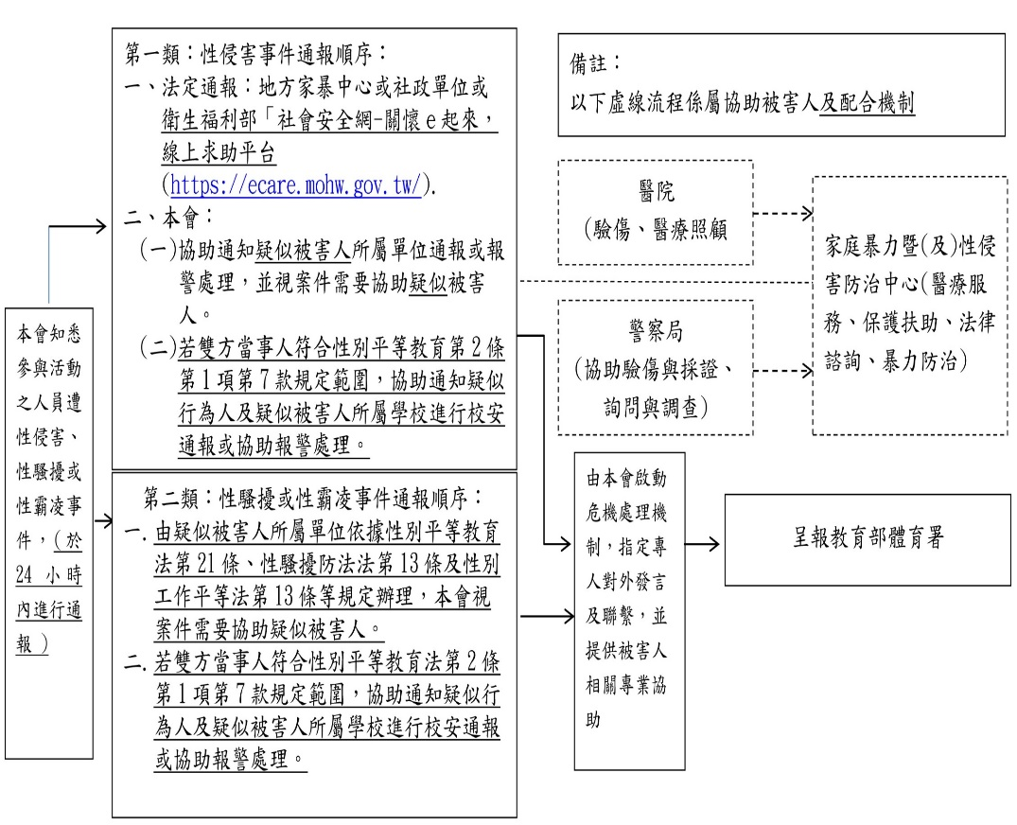
110學年國民中學飛鏢隊際聯賽(JHDL)報名表

校名: 縣市 國民中學，或 高級中學(國中部)
校址:
請蓋學校章戳
領隊:
總教練:
教練:
管理:
聯絡人:
聯絡電話:
Email::
1、男子組選手名單(每隊最少4人，最多6人)
甲 級 | 姓名 | 年級 | 乙 級 | 姓名 | 年級
1 |  |  | 1
2 |  |  | 2
3 |  |  | 3
4 |  |  | 4
5 |  |  | 5
6 |  |  | 6

2、女子組選手名單(每隊最少4人，最多6人)
甲 級 | 姓名 | 年級 | 乙 級 | 姓名 | 年級
1 |  |  | 1
2 |  |  | 2
3 |  |  | 3
4 |  |  | 4
5 |  |  | 5
6 |  |  | 6
注意事項:
1.男乙級或女乙級賽各報名2隊學校，請在甲級欄將列為乙A隊，乙級欄則列為乙B隊，若只報1隊時，則在乙級欄填寫。
2.選手經報名後，未經本會同意，不得更換隊別。
3.非報名表內選手，不得列為出賽及出場順序名單，否則取消該隊參賽資格及成績。
4.教練若為外聘時，請附學校教練外聘證明文件。
5.各隊不足4人。不得報名。
110學年度國民中學飛鏢隊際聯賽
出場名單及順序表
校名 |  |  | 總教練簽名
賽別 | □男甲級 □男乙級 □女甲級□女乙級 | 報名乙級隊別 | □乙A隊 □乙B隊

比賽項目別 | 選手出場名單及順序
個人賽 | 1 | 2 | 3 | 4
雙人賽Ⅰ隊 | 1 | 2
雙人賽Ⅱ隊 | 1 | 2
四人團隊賽 | 1 | 2 | 3 | 4
本表選手名單需自報名表內名單填寫，雙人賽及四人賽預賽開賽後則不得更換名單及順序

...............................................................................
110學年度國民中學飛鏢隊際聯賽
出場名單及順序表
校名 |  |  | 總教練簽名
賽別 | □男甲級 □男乙級 □女甲級□女乙級 | 報名乙級隊別 | □乙A隊 □乙B隊

比賽項目別 | 選手出場名單及順序
個人賽 | 1 | 2 | 3 | 4
雙人賽Ⅰ隊 | 1 | 2
雙人賽Ⅱ隊 | 1 | 2
四人團隊賽 | 1 | 2 | 3 | 4
本表選手名單需自報名表內名單填寫，雙人賽及四人賽預賽開賽後則不得更換名單及順序

